1. **Утворення Османської імперії. Правління Мехмеда ІІ.**

Після нетривалої міжусобиці 1451 р. османський престол зайняв 16-річний султан Мехмед II, який продовжив завоювання.

**Цікаво знати**

Мехмед ще в дитинстві зайняв престол, але відразу був скинутий. Повернувшись до влади, він схопив усіх своїх родичів і звернувся до ісламського суду за дозволом на їх страту. За ісламськими традиціями визнання якого-небудь діяння негріховним звільняло від відповідальності. Дозвіл було отримано, і всіх можливих суперників, зокрема й 10-річного брата, було страчено. Це стало страшною традицією. Кожний новий султан зі вступом на престол знищував усіх можливих претендентів.

Розправившись зі своїми суперниками, Мехмед II узявся за справу свого життя. 200-тисячне турецьке військо з’явилося під стінами Константинополя. Для взяття міста було збудовано флот, щоб припинити надходження підкріплень. Було створено наймогутнішу в Європі артилерію. Для блокування Босфорської затоки в її найвужчому місці було збудовано фортеці, які контролювали прохід кораблів і збирали мито. Останній візантійський імператор Константин XI спішно готував місто до оборони. Створювалися запаси зброї та продовольства, укріплювалися мури. Місто налічувало близько 10 тис. захисників.

Облога Константинополя почалась у квітні 1453 р. Турецький флот (130 кораблів) увійшов у Мармурове море. Артилерія почала систематичний обстріл міста і його мурів. Перший штурм було відбито. Спроба здійснити підкоп під мури теж виявилася невдалою. Останньою перемогою захисників міста був прорив п’ятьох суден зі зброєю та продовольством. Щоб повністю відрізати місто від зовнішнього світу, Мехмед II наказав турецькому флоту ввійти в бухту Золотий Ріг. Але вхід до неї перекривав масивний ланцюг. Тоді турки за ніч спорудили дерев’яний настил і, змастивши його жиром, перетягнули по ньому з Босфору в Золотий Ріг свій флот. На кораблях було розміщено гармати, що почали обстріл міста з півночі.

**29 травня 1453 р.** настав вирішальний день. Уранці турецька армія пішла на штурм. Через дві години османи крізь браму Св. Романа увірвалися до міста. Імператор Константин загинув зі зброєю в руках. Мехмед II в’їхав у собор Святої Софії, наказав збити з неї хрест, установити півмісяць і перетворити її на найбільшу мечеть мусульманського світу. Також Мехмед II дав наказ припинити пограбування міста. Місто було перейменоване на Стамбул, почалася його відбудова.

*Опрацюйте документ і дайте відповіді на запитання.*

**ТУРЕЦЬКИЙ ІСТОРИК XVI СТ. СААД-АД-ДІН ПРО ПАДІННЯ КОНСТАНТИНОПОЛЯ**

Пограбування тривало три дні, і не було жодного воїна, який би не збагатився завдяки захопленій здобичі й рабам. Після трьох днів султан Мехмед заборонив під страхом тяжкого покарання пограбування і різанину, яка досі не вщухала. Всі підкорилися його наказу. Коли настав повний спокій, замість безглуздого дзвону на дзвіницях церков почувся приємний голос муедзіна, який п’ять разів на день сповіщає час молитви. Із церков викинули ідолів, приробили мінарети; одним словом, не забули нічого, щоб перетворити їх на місця благочестя для мусульман.

**Запитання до документа**

1) Як поводилися турки у завойованому місті?

2) Чому місто було не зруйноване, а перетворене на столицю нової імперії?

*Покажіть на карті (стор.204 підручника) території Османської імперії в різні періоди Середньовіччя. Назвіть народи, що входили до складу імперії.*

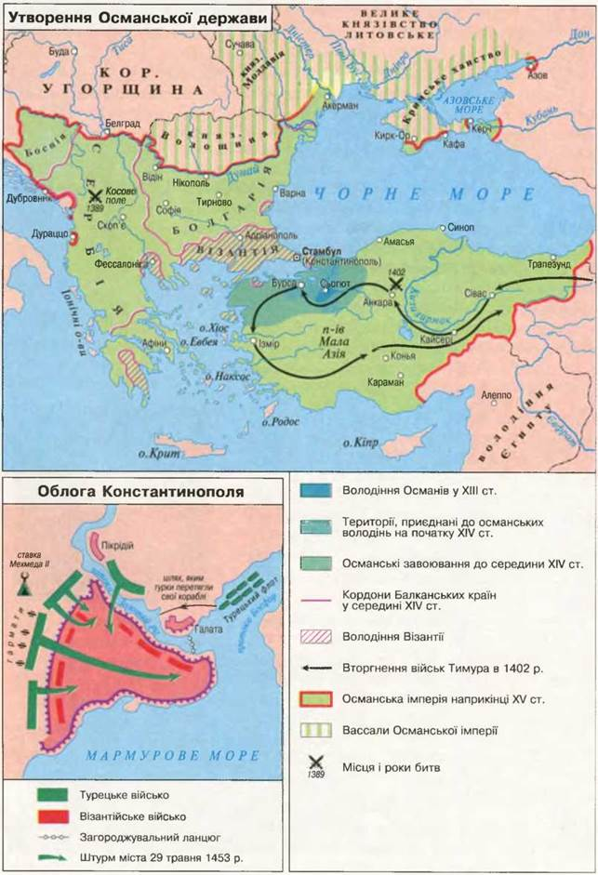

На чолі Османської імперії стояв султан, наділений необмеженою владою. Він правив за допомогою міністрів і чиновників, першим із яких був великий візир, що керував радою – диваном. Мехмед ІІ започаткував Порту - центральний уряд країни.

Народи Османської імперії зазнавали жорстокого гноблення з боку завойовників. Усі не мусульмани сплачували подушний податок, вони змушені були безоплатно працювати на будівництві фортець, доріг, мостів і мечетей.

Османська імперія , утворена в епоху Середньовіччя, проіснувала до 1922 р.. Її наступницею є Турецька Республіка.

1. **Культура Османської імперії епохи середньовіччя.**

Протягом багатьох століть на територіях, що ввійшли до Османської імперії, жили різні народи зі своєю культурою. Тут переплелися духовні, ремісничі, торговельні традиції еллінів, персів, римлян та багатьох інших народів.

*Поясніть, чому кожна із зазначених культур вплинула на духовний розвиток Османської імперії.*

**Взаємодія традицій, які зумовили створення багатогранної культури Османської імперії:**

***Арабська Антична Перська Візантійська***

Розвиток держави потребував освічених людей, тому Мехмед ІІ приділяв велику увагу шкільництву. За його наказом у Стамбулі відкривалися школи – медресе, де учнів навчали основ ісламу, граматики, логіки, астрономії , права.

Мехмед ІІ упорядкував звід світських законів держави – Канун (від назви візантійського законодавства – Канон). Для просування державною службою, знатність роду вже не мала вирішального значення.

Важливу роль в Османській імперії відігравало мусульманське духовенство, на чолі якого стояв головний муфтій, без його підпису видані султаном накази вважалися недійсними.

Дивовижною є архітектура османського Середньовіччя. Мечеті й мавзолеї, палацові й ринкові споруди, прикрашені мармуром, різьбленням із каменю, дерева й металу, оздоблені шедеврами образотворчого та прикладного мистецтва.

***Опишіть середньовічні пам’ятки Османської імперії (8 – 10 речень).***

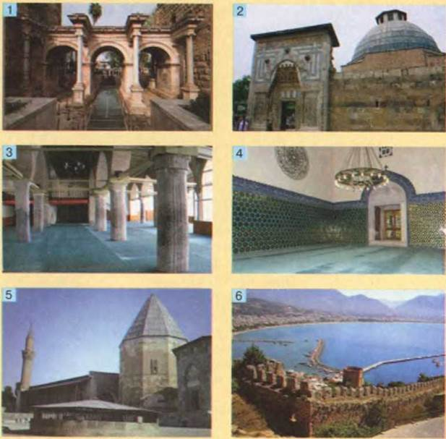

1. Ворота Адріана (Анталія) 2. Мавзолей Шарафеддина (Конья)

3. Мечеть Аладина (Конья) 4. Зелена мечеть, внутрішній інтер’єр (Бурса)

5. Велика мечеть (Конья) 6. Фортеця (Аланья)

З того часу і до сьогодні досить популярними є байки й анекдотичні оповідання про Ходжу Насреддіна.

**Ходжа** – духовний наставник, почесний титул письменника в мусульманських країнах.

Які риси характеру висміює Ходжа Насреддін?

З АНЕКДОТІВ ПРО ХОДЖУ НАСРЕДДІНА

Ходжу запросили на званий обід. Він вдягнув старе вбрання, і ніхто не звертав на нього увагу. Тоді Ходжа тихенько побіг додому, одягнувся в пишний одяг, зверху накинув ще шубу і повернувся до столу. Ходжу шанобливо зустріли й посадили за стіл почесних гостей.Пропонуючи йому смачні страви, господар пригощав Ходжу: «Будь ласка, Ходжа, скуштуйте!» А Ходжа, підтягуючи шубу до страви, каже: «Прошу, шубко!» — «Що ти робиш, Ходжа?» — здивувалися гості. «Раз шана шубі, то хай шуба і їсть», — заявив Ходжа Насреддін.

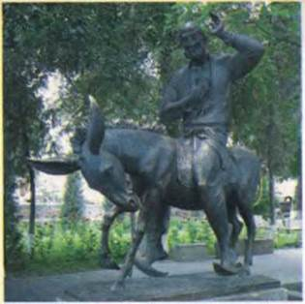Пам’ятник Ходжі Насреддіну в Бухарі (Узбекистан)